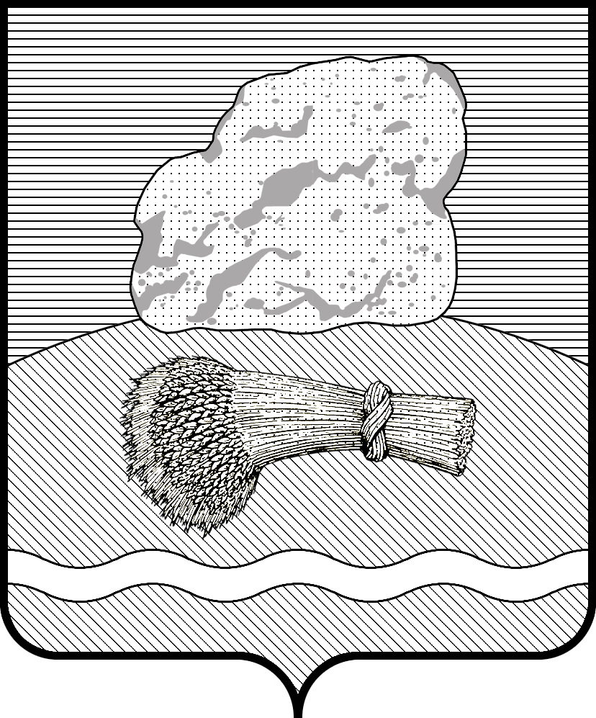
РОССИЙСКАЯ ФЕДЕРАЦИЯ
Калужская область
Думиничский район

Администрация сельского поселения
«ДЕРЕВНЯ ДУМИНИЧИ»

ПОСТАНОВЛЕНИЕ

«10» октября 2017 г. № 45

Об обнародовании численности муниципальных служащих органов местного самоуправления сельского поселения «Деревня Думиничи», работников муниципальных учреждений сельского поселения «Деревня Думиничи» с указанием фактических расходов на оплату их труда за
3 квартал 2017 года.
В соответствии с частью б статьи 52 Федерального закона №131-Ф3 от 06.10.2003 г. «Об общих принципах организации местного самоуправления в Российской Федерации»
ПОСТАНОВЛЯЮ:
1.Обнародовать сведения о численности муниципальных служащих органов местного самоуправления сельского поселения «Деревня Думиничи», работников муниципальных учреждений сельского поселения «Деревня Думиничи» с указанием фактических расходов на оплату их труда за 3 квартал 2017 г.
/ сведения прилагаются/.
2.Настоящее Постановление вступает в силу после его обнародования.

Глава администрации Г.Н.Чухонцева.

СВЕДЕНИЯ
о численности муниципальных служащих органов местного
самоуправления сельского поселения «Деревня Думиничи», работников
муниципальных учреждений сельского поселения «Деревня Думиничи»
/ далее - работники/
За 3 квартал 2017 г.

Категория работников | Численность работников, чел. | Расходы бюджета сельского  поселения «Деревня  Думиничи»  на денежное содержание  работников за отчётный
Муниципальные служащие | 2 | 164632,92
Работники муниципальных учреждений | 3 | 65541,18
Глава администрации Г.Н. Чухонцева.

